N° : ……. Prénom : ………………………….

Les onomatopées

Une onomatopée est un mot utilisé pour représenter un bruit ou un son .

A ton avis qu’ est-ce qui produit les onomatopées dessinées sur cette page ?

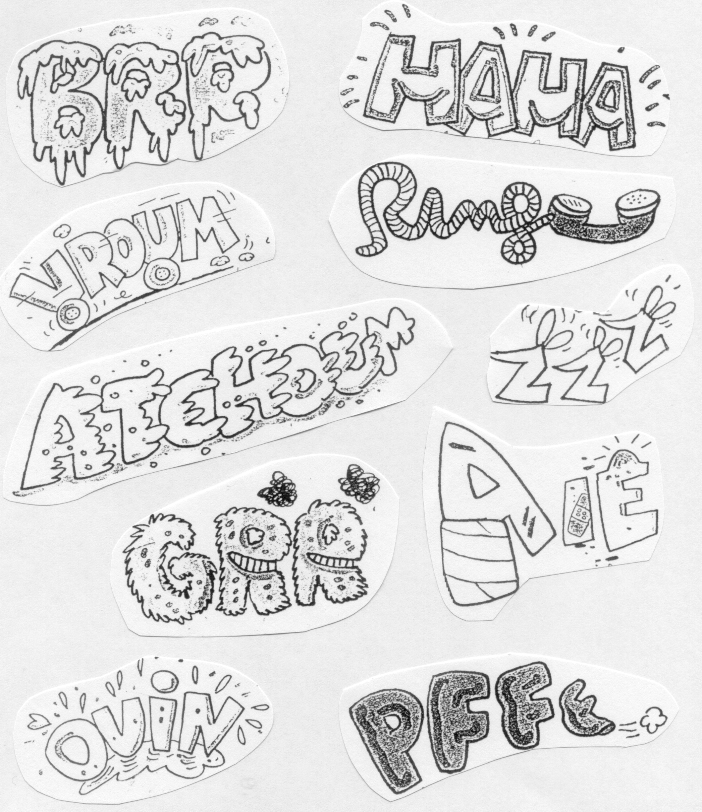
1
2
3
4
5
6
7
8
9
10
1 . …………………………………………………………………………………………………..
2 . …………………………………………………………………………………………………..
3 . …………………………………………………………………………………………………..
4 . …………………………………………………………………………………………………..
5 . …………………………………………………………………………………………………..
6 . …………………………………………………………………………………………………..
7 . …………………………………………………………………………………………………..
8 . …………………………………………………………………………………………………..
9 . …………………………………………………………………………………………………..
10 . …………………………………………………………………………………………………..

A toi d ’inventer le bruit de chacun des dessins .

